MINUTA DE TRABAJO DE LA COMISIÓN EDILICLA DE ASUNTOS METROPOLITANOS, CELEBRADA EL DÍA 14 DE OCTUBRE DEL 2015.

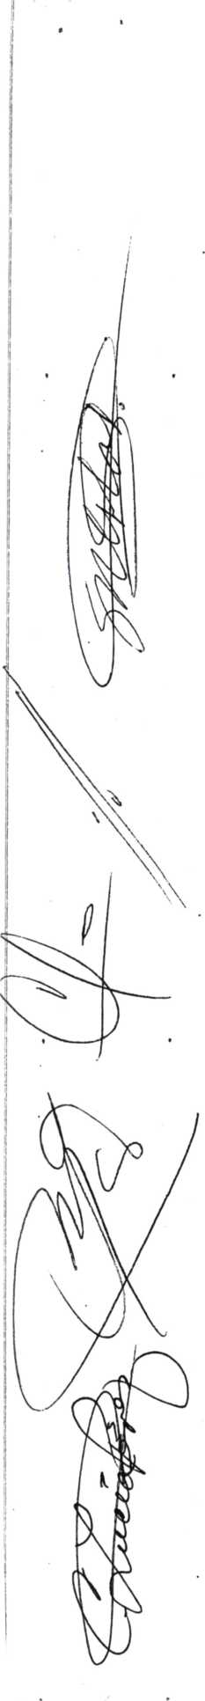

SIENDO LAS 15:00 HORAS CON 30 MINUTOS DEL DÍA 14 DE OCTUBRE DEL 2015 DOS MIL QUINCE, EN LA SALA DE EXPRESIDENTES DE LA PRESIDENCIA MUNICIPAL, UBICADA EN LA CALLE INDEPENDENCIA 58, EN LA COLONIA CENTRO DE LA DE LA CABECERA MUNICIPAL EN SAN PEDRO TLAQUEPAQUE. INICIAN LOS TRABAJOS DE INSTALACIÓN DE LA COMISIÓN EDILICIA DE ASUNTOS METROPOLITANOS, REUNIÓN PREVIAMENTE CITADA POR LA C PRESIDENTA MARIA ELENA LIMÓN GARCÍA, EN SU CALIDAD DE PRESIDENTE DE LA COMISIÓN EDILICIA DE ASUNTOS METROPOLITANOS DESARROLLÁNDOSE BAJO EL SIGUIENTE

ORDEN DEL DÍA

L- ASISTENCIA Y VERIFICACIÓN DEL QUORUM

1. - APROBACIÓN DEL ORDEN DEL DÍA.
2. - DECLARATORIA DE INSTALACIÓN DE LA COMISIÓN EDILICIA DE ASUNTYOS METROPOLITANOS.
3. - CLAUSURA.
4. - ASISTENCIA Y VERIFICACIÓN DEL QUORUM.

Este punto, se hace constar la asistencia de los siguientes regidores:

POR LA COMISIÓN EDILICIA DE ASUNTOS METROPOLITANOS

PRESIDENTE MARIA ELENA LIMÓN GARCÍA (presente)

VOCAL LOURDES CELENIA CONTRERAS GONZALEZ (presente) VOCAL SILVIA NATALIA ISLAS (presente)

VOCAL MIGUEL CARRILLO GÓMEZ (presente)

VOCAL LUCIA PÉREZ CAMARENA (presente)

De conformidad a lo establecido en el artículo 11 del Reglamento Interior del Ayuntamiento y de la Administración Pública del Municipio de San Pedro Tlaquepaque, Jalisco, SE DECLARA QUE EXISTE QUORUM LEGAL.

1. - APROBACIÓN DEL ORDEN DEL DÍA.

En el desahogo del segundo punto del orden del día, se sometió a aprobación el orden del día de la reunión de la Comisión Edilicia de Asuntos Metropolitanos, por lo que en uso de la voz la Presidenta María Elena Limón García, pregunta si es de aprobarse

el orden del día en votación económica. SE APRUEBA POR UNANIMIDAD.

1. - INSTALACIÓN DE LA COMISIÓN EDILICIA DE ASUNTOS METROPOLITANOS

En el desahogo del tercer punto del orden del día, se declara formalmente instalada la Comisión Edilicia de Asuntos Metropolitanos, toda vez que se cuenta con la asistencia de la Totalidad de los Integrantes de la Comisión.

1. CLAUSURA

SIENDO LAS 15:00 HORAS CON 45 MINUTOS DEL DÍA 14 DE OCTUBRE DEL 2015 DOS MIL QUINCE, UNA VEZ AGOTADO EL ORDEN DEL DÍA SE DECLARA FORMALMENTE CLAUSURADA Y SE LEVANTA LA PRESENTE MINUTA DE LA REUNIÓN DE LA

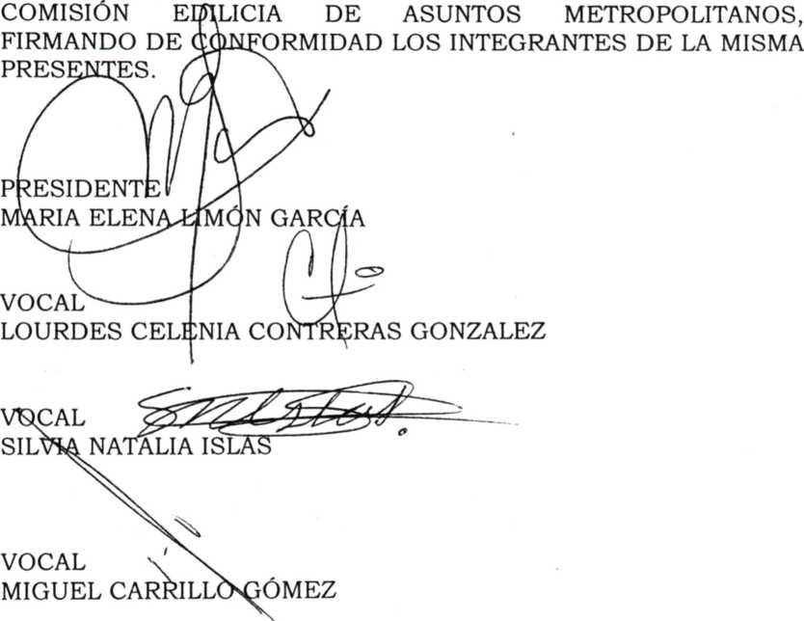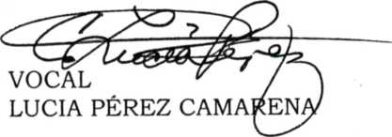

LA PRESENTE HOJA 2/2 PERTENECE A LA MINUTA DE LA REUNIÓN DE TRABAJO DE LA COMISIÓN EDILICIA DE ASUNTOS METROPOLITANOS DE FECHA 14 DE OCTUBRE DEL AÑO 2015 Y FORMA PARTE INTEGRAL DE LA MISMA.